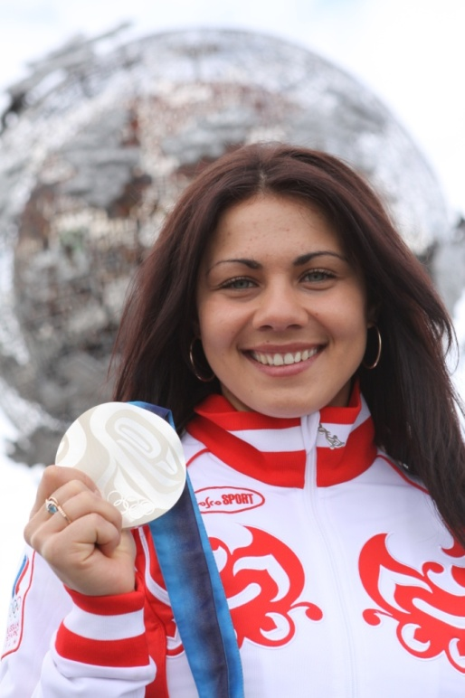

Приглашение на Всероссийские соревнования по сноуборду «Кубок Е. Илюхиной»
в дисциплинах параллельный слалом гигант и параллельный слалом, марта 04-07 марта 2022 г., Удмуртская Республика, г. Ижевск, СК «Чекерил»

Дорогие друзья!
Министерство по физической культуре, спорту и молодежной политике Удмуртской Республики, Федерация сноуборда России, СК «Чекерил» приглашают Вас принять участие во Всероссийских соревнования по сноуборду «Кубок Е. Илюхиной». Возрастные группы юноши и девушки 2007-2008 г.р., мужчины, женщины 2006 г.р. и старше

Программа соревнований:
04 марта – день приезда
14.00-16.30 – мандатная комиссия
17.00 – собрание капитанов
05 марта – «Спортивный склон», параллельный слалом-гигант.
09.30-10.00 – разминка
10.00-10.20 – просмотр трассы
10.30 - квалификация
11.55-12.15 – просмотр трассы финалистами
12.20 - финалы
15.00 – Собрание капитанов
06 марта – «Спортивный склон», параллельный слалом
09.30-10.00 – разминка
10.00-10.20 – просмотр трассы
10.30 - квалификация
11.55-12.15 – просмотр трассы финалистами
12.20 – финалы
14.30 - награждение
07 марта – день отъезда

Внимание! В рамках Всероссийских соревнований пройдут старты Региональных соревнований «Кубок Е. Илюхиной» для юношей и девушек2009-2010 г.р. и мальчиков и девочек 2011-2012 г.р.
Заявочные формы должны быть отправлены не позднее 03 марта 2022 года по электронному адресу:
chekeril@mail.ru Ермакову Ю.А.

Командировочные расходы, включая оплату БКД, за счет командирующей организации
Гарантия и условия проживания спортсменов и тренеров: гостиница и гостевые домики «Чекерил» - 80 мест, гостиницы Ижевска.
Контактное лицо СК «Чекерил»: Ермаков Юрий Андреевич тел. 8-904-310-18-62, 8(3412) 930-470 , chekeril@mail.ru
Заявки по размещению в гостиницах и трансфер: Широбокова Наталья Расимовна, тел. 8-912-467-39-75; администратор +7(3412)930-460, chekeril@mail.ru

